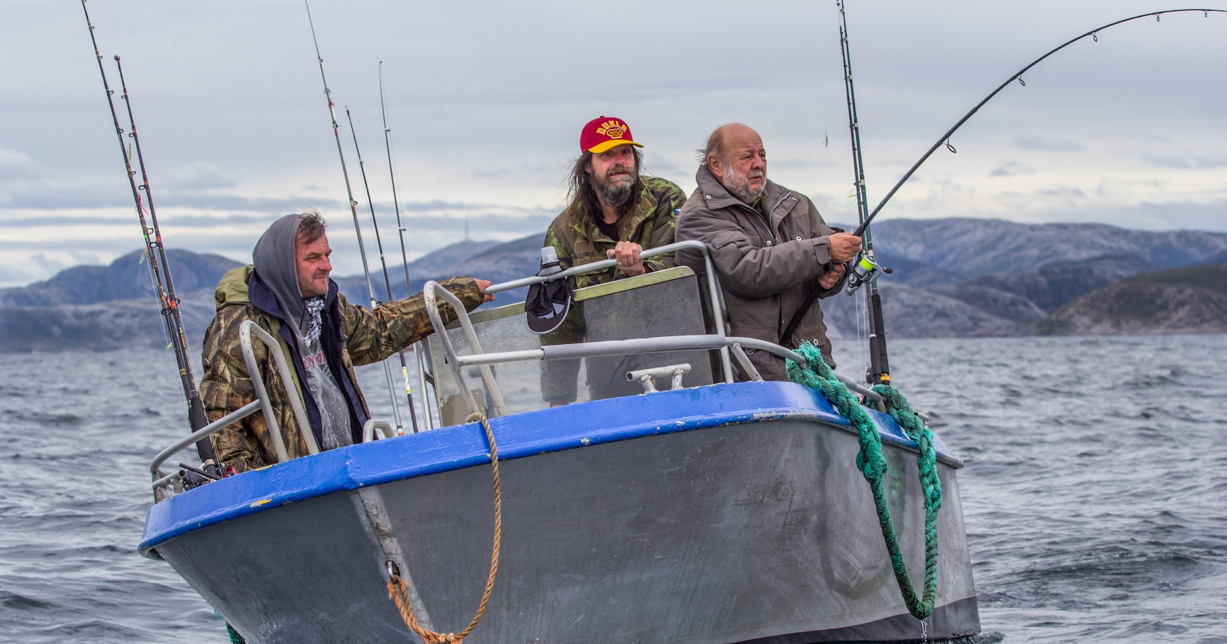
SVÉRÁZ ČESKÉHO RYBOLOVU
DISTRIBUČNÍ LIST

ČR, 2021 | 77 minut | česká verze | volitelné anglické titulky | přístupný | DCP | 16:9
premiéra: 22. července 2021 | konec monopolu:

■ originální název Svéráz českého rybolovu ■ žánr dokument

■ scénář a režie Ivana Pauerová Miloševičová ■ kamera David Cysař ■ střih Hedvika Hansalová ■ zvuk Petr Provazník, Petr Šoltys

■ programace Radek Rubáš, +420 777 161 402, program@aerofilms.cz, http://objednavky.aerofilms.cz/
- ■ stránka filmu https://www.aerofilms.cz/sveraz-ceskeho-rybolovu/

■ materiály http://aero.capsa.cz (login a heslo: guest)

■ synopse
Parta šesti dobrosrdečných chlapů vyráží na dalekou cestu za rybami do Norska. Spojuje je dlouholeté přátelství a touha po mužském dobrodružství. Stejně jako dalších 15 000 Čechů i naši hrdinové jednou ročně sbalí své rybářské pruty, nepromokavé bundy, smažené řízky i kartony piv a dají na čas sbohem svým partnerkám, hospodám a domovům. Moře jim poskytuje svobodu a touha plnit si své sny je žene vstříc kapitálnímu úlovku. Nejdříve se ale musí vypořádat se špatným počasím, nespolehlivou technikou i vlastními humornými přeslapy. A možná se nakonec ukáže, že to nejcennější nenajdou na konci udice. Jaká jsou tajemství mužských rybářských expedic?

